

Sistemas Embebidos I
Otoño 2026
Práctica #8: Analog Interfacing: ADC
María Fernanda Conde Calatayud
Andrea Ceja Lara
Kiria Margalli Chumacero
Jorge Emiliano Sánchez Rodríguez

19/10/26
Índice
Práctica #8: Analog Interfacing: ADC 2
Introducción 2
Descripción de la práctica 2
Objetivo 2
Marco teórico 2
Desarrollo 3
Materiales 3
Esquemático 3
Desarrollo 4
Resultados 9
Evidencias 12
Conclusiones 13

Práctica #8: Analog Interfacing: ADC

Introducción

Descripción de la práctica
Esta práctica consiste en caracterizar y utilizar el Convertidor Analógico a Digital (ADC) del microcontrolador Raspberry Pi RP2350. A través de una serie de experimentos, se muestrean señales provenientes de un potenciómetro y de señales PWM (directas y filtradas), se analiza la presencia de ruido electrónico y se evalúan técnicas de reducción como el cambio de modo de alimentación (ps on/ps off) y filtros digitales (Media Móvil y EMA). Asimismo, se comprueba empíricamente el fenómeno de aliasing mediante el Teorema de Nyquist y se implementa un control tipo dimmer para ajustar la intensidad de un LED mediante una salida PWM guiada por la lectura analógica filtrada.

Objetivo
Caracterizar el funcionamiento del Convertidor Analógico a Digital (ADC) del microcontrolador Raspberry Pi RP2350 mediante la adquisición y procesamiento de señales analógicas y PWM, evaluando el impacto del ruido y la frecuencia de muestreo (aliasing), e implementando técnicas de filtrado digital (Media Móvil y EMA) para optimizar la precisión de la medición y aplicarla en el control en tiempo real de un dimmer LED.

Marco teórico
Convertidor Analógico a Digital (ADC): Circuito que traduce un voltaje continuo de entrada en un código digital binario.
Resolución y Escalón LSB: El ADC del RP2350 cuenta con una resolución de 12 bits ($2^{12}=4096$ niveles) y una referencia $V_{ref}=3.3\text{ V}$. El tamaño del Bit Menos Significativo (LSB) define el cambio mínimo perceptible de voltaje:
$$LSB=\frac{V_{ref}}{2^{N}}=\frac{3.3\text{ V}}{4096}≈0.806\text{ mV}$$
Conversión Voltaje-Código:
$$\text{Código}=\left\lfloor \frac{V_{in}}{V_{ref}}×4096\right\rfloor , V_{in}=\frac{\text{Código}×V_{ref}}{4096}$$
Criterio de Nyquist y Aliasing: Para reconstruir de forma inequívoca una señal, la frecuencia de muestreo debe cumplir $F_{s}≥2⋅F_{max}$. Muestrear por debajo de este límite produce aliasing, haciendo que una alta frecuencia aparezca camuflada como una baja frecuencia inexistente.
Modo Ahorro de Energía (PS / GPIO23): En la Raspberry Pi Pico, colocar el pin GPIO23 en alto (ps on) pasa el regulador a modo PWM continuo, reduciendo el rizado en los 3.3 V de referencia y disminuyendo el ruido del ADC.

Filtros Digitales:
- Media Móvil (16 muestras): Promedio aritmético de las últimas $N$ lecturas que reduce el ruido en un factor de $\sqrt{N}$ (para $N=16$, reduce el ruido $≈4$ veces).
- Media Exponencial (EMA): Filtro donde cada nueva lectura desplaza el promedio una fracción $α$:
$$S_{k}=S_{k-1}+α\left(X_{k}-S_{k-1}\right)$$

Desarrollo

Materiales
- Raspberry Pi Pico y Raspberry Pi Pico 2W.
- Potenciómetro de $10\text{ k}Ω$.
- Resistencias: $1\text{ k}Ω$, $10\text{ k}Ω$ y $330 Ω$.
- Capacitor de $10 μ\text{F}$.
- LED.
- Multímetro digital.
- Jumpers.

Esquemático
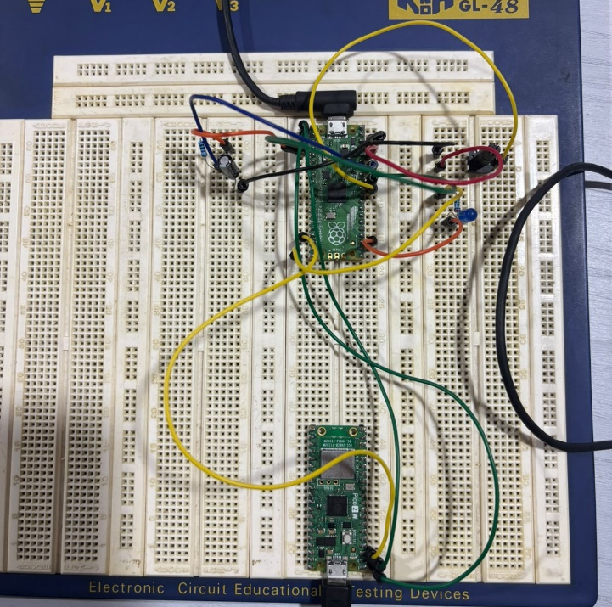

Desarrollo
Código raspberry pi pico principal (lo más importante)
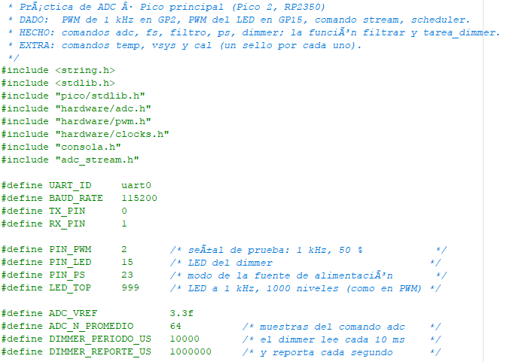
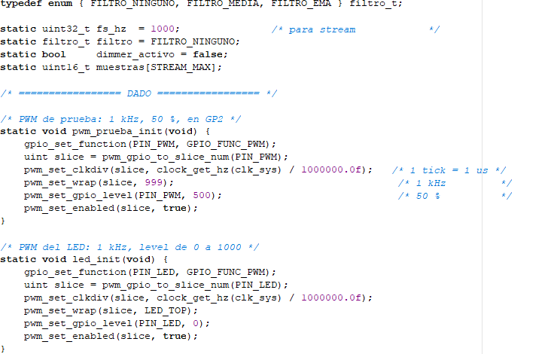
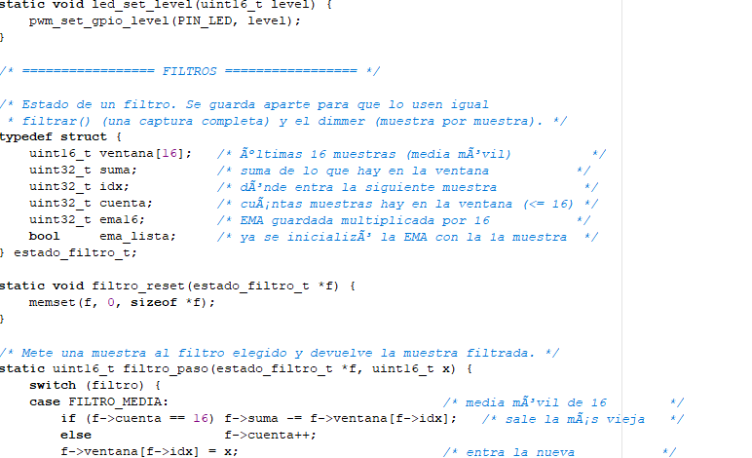
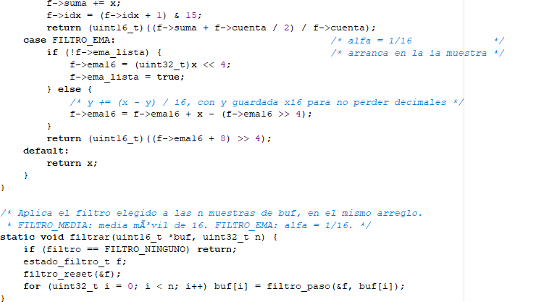
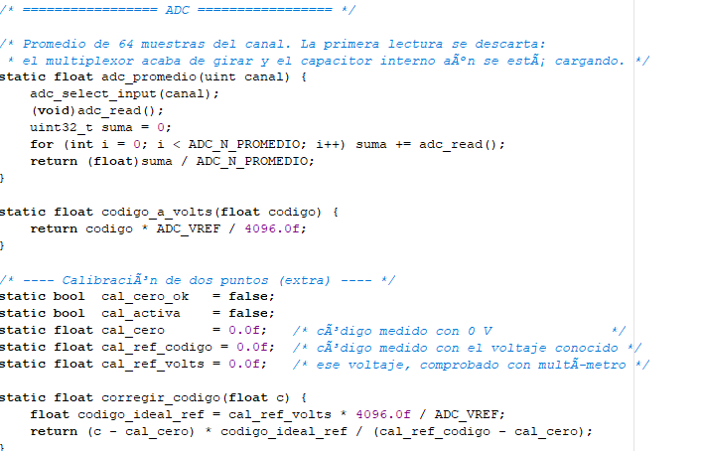
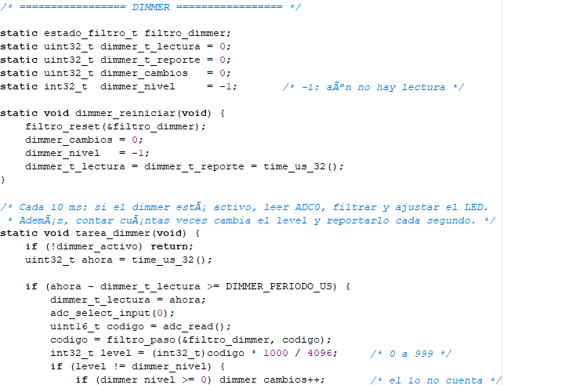
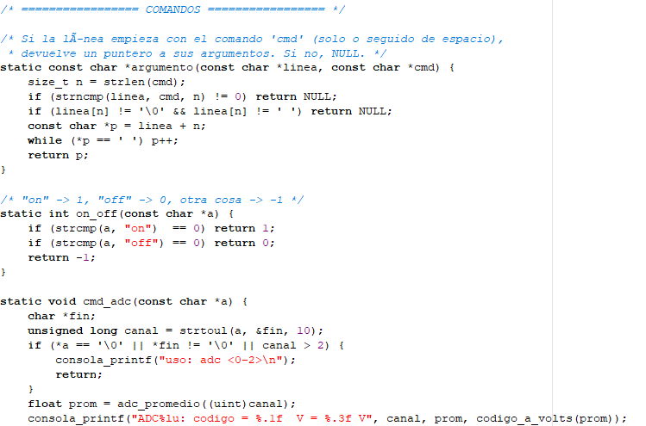
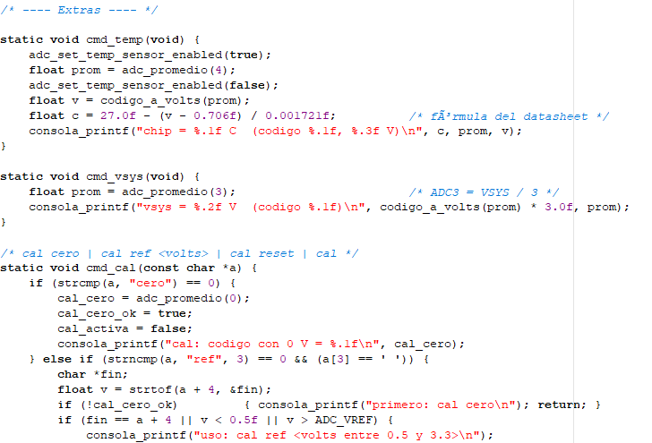
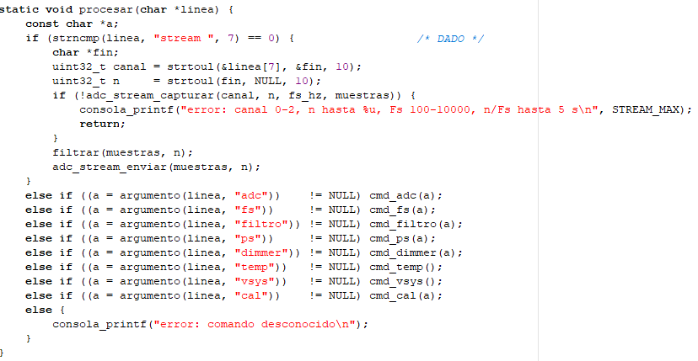
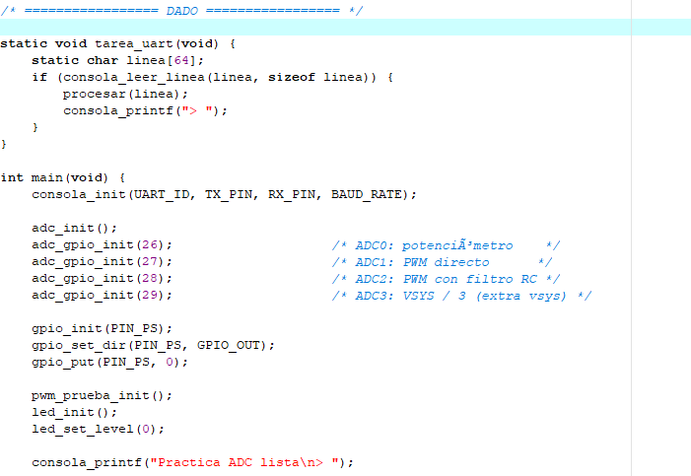

Código raspberry pi pico w de apoyo
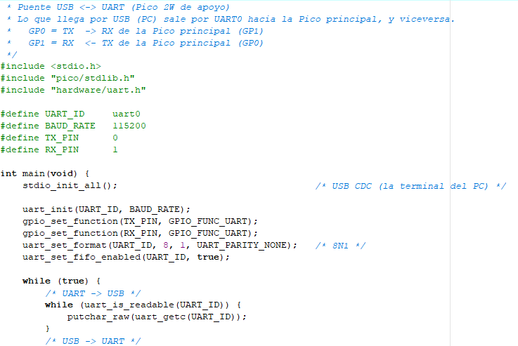
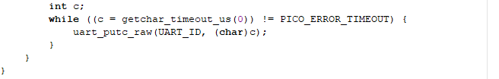

Resultados
Parte 2a - Conversión y ruido
Tabla 2.1: Del voltaje al código
Fórmulas de cálculo previo: $\text{Código esperado}=\frac{V_{medido}×4096}{3.3\text{ V}}$.
Posición | Voltaje (multímetro) | Código esperado | Código medido
Extremo inferior | $$0.00\text{ V}$$ | $$0$$ | $0$– $2$
Posición 2 | $$0.80\text{ V}$$ | $$993$$ | $992$– $995$
Posición 3 | $$1.65\text{ V}$$ | $$2048$$ | $2045$– $2050$
Posición 4 | $$2.50\text{ V}$$ | $$3103$$ | $3100$– $3106$
Extremo superior | $$3.30\text{ V}$$ | $$4095$$ | $$4095$$

Análisis: La diferencia entre el valor teórico y medido responde principalmente a pequeños errores de offset y de ganancia en el sensor/referencia. En el extremo superior e inferior se alcanza la saturación por el rango permitido ($0\text{ V}$ a $3.3\text{ V}$).

Tabla 2.2: Ruido (ps off vs. ps on)
Fórmulas:
- $\text{Rango}=\text{Código máximo}-\text{Código mínimo}$
- $\text{Bits con ruido}=\left\lceil \log_{2}\left(\text{Rango}\right)\right\rceil$
- $\text{Bits efectivos}=12-\text{Bits con ruido}$
Condición | Código mínimo | Código máximo | Rango | Bits con ruido | Bits efectivos
ps off | $$4094$$ | $$4095$$ | $$1$$ | $$\log_{2}\left(1\right)=0$$ | $12-0=12$ bits
Ps on | $$4094$$ | $$4095$$ | 0 | $$\log_{2}\left(1\right)=0$$ | $12-0=12$ bits

En la prueba realizada en la región de saturación superior (cerca de $3.3\text{ V}$ / $4095$), la lectura en ps off mostró una fluctuación de únicamente $1$ código ($4094$ a $4095$), otorgando un rendimiento de $12\text{ bits}$ efectivos. Al activar ps on (GPIO23 en alto), el modo de PWM continuo del regulador reduce el rizado en la referencia de alimentación, estabilizando la lectura en un valor totalmente constante ($4095$ con rango $0$), eliminando por completo cualquier micro-variación por ruido de la fuente.

Parte 2b - Aliasing y filtrado
Tabla 2.3: Aliasing (Señal cuadrada PWM a 1 kHz)
$$F_{s}$$ | Predicción | Señal observada | Frecuencia aparente
$$10\text{ kHz}$$ | Cuadrada correctamente representada (10 muestras/ciclo). | Onda cuadrada definida de $1\text{ kHz}$. | $$1000\text{ Hz}$$
$$1\text{ kHz}$$ | Muestreo a la misma frecuencia; se capturará un valor constante. | Línea plana horizontal continua. | $$0\text{ Hz}$$
$$900\text{ Hz}$$ | Aliasing: Señal aparente de menor frecuencia. | Onda cuadrada deformada ficticia. | $100\text{ Hz}$($|1000-900|$)

Tabla 2.4: Comparativa de filtrado digital
Filtro | Rango del ruido antes del cambio | Muestras hasta el 90% del cambio
Ninguno | $16$ códigos | $1$muestra (Inmediato)
Media móvil (16) | $4$códigos | $16$muestras
EMA ($α=1/16$) | $2$ a $3$códigos | $36$ a $48$muestras

Análisis:
- Filtro que reduce más el ruido: El filtro EMA con $α=1/16$.
- Filtro con respuesta más rápida: La Media Móvil de 16 muestras.
- Criterio de selección: Para un joystick se prioriza velocidad de respuesta (Filtro Ninguno o Media Móvil corta), mientras que para un termómetro se selecciona un filtro con alta atenuación de ruido como EMA.

Parte 2c - Dimmer
Tabla 2.5: Control de intensidad LED (Dimmer)
Filtro | Brillo | Cambios de duty por segundo | ¿Se nota a simple vista?
EMA | Bajo (Level 3 a 4) | $0$ cambios/s (en reposo) | No, la luz se mantiene estable sin parpadeo.
EMA | Medio (Level variable) | Varía de $47$ a $100$ cambios/s durante el movimiento | Estable al dejar el potenciómetro fijo; responde de forma suave al girarlo.

La consola serial muestra que al utilizar el comando dimmer on con el filtro EMA configurado, los reportes en estado estático muestran $0$ cambios de duty por segundo, lo que confirma que el filtro suprime eficazmente el parpadeo molesto por ruido, permitiendo transiciones de brillo fluidas solo cuando se manipula activamente el potenciómetro.

Evidencias
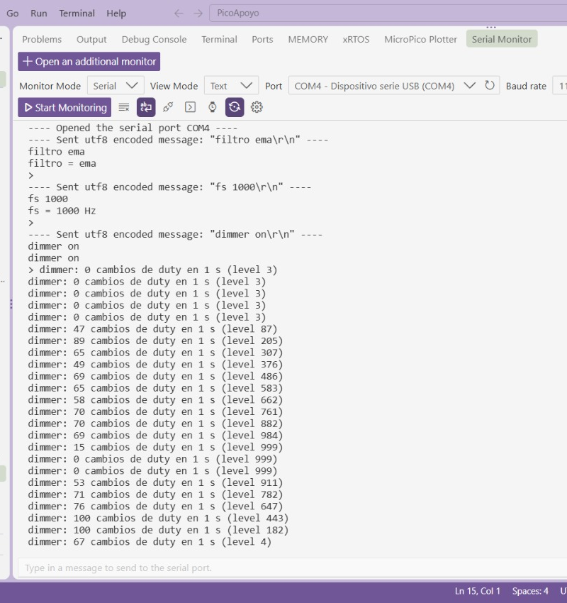
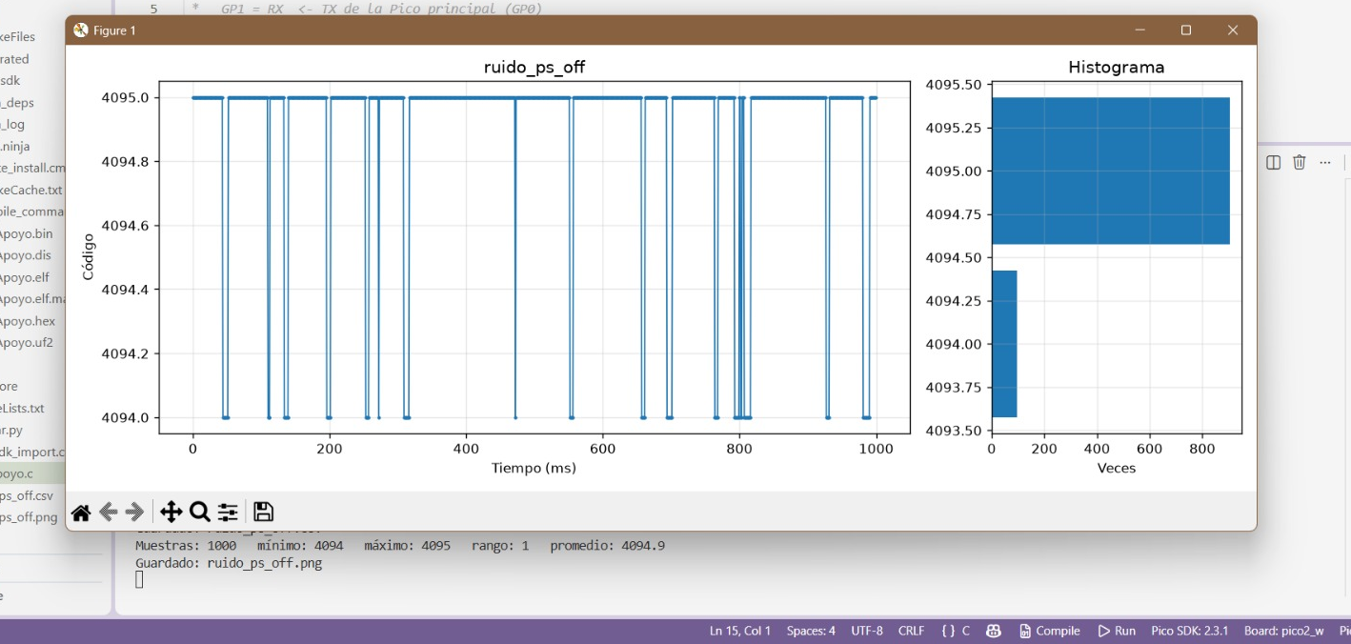

Conclusiones
En esta práctica se analizó experimental y teóricamente el funcionamiento del Convertidor Analógico a Digital (ADC) del microcontrolador Raspberry Pi Pico. A través de las pruebas realizadas, se comprobó que la conversión de un voltaje analógico continuo a un código digital de 12 bits está sujeta a imprecisiones derivadas de la resolución finita, el error de cuantización y el ruido en la línea de alimentación o en la referencia de voltaje.
Mediante la caracterización del ruido, se demostró que la estabilidad de las lecturas se ve directamente influenciada por las condiciones del hardware, donde factores como la habilitación del modo de bajo rizado del regulador (ps on / GPIO23) reducen la fluctuación del código entregado por el ADC. Por otro lado, las pruebas de muestreo sobre la señal PWM ratificaron la validez del Criterio de Nyquist, evidenciando cómo el muestreo a frecuencias inferiores a la requerida genera aliasing (frecuencias aparente o ficticias), y cómo el uso de un filtro anti-alias RC pasivo elimina los componentes de alta frecuencia no deseados antes de la digitalización.
Finalmente, la implementación de filtros digitales por software (Media Móvil y EMA) permitió mitigar el ruido en tiempo real, encontrando un compromiso entre la atenuación del ruido y la velocidad de respuesta del sistema. Esto se reflejó en la aplicación práctica del dimmer para el LED, donde la integración del filtro EMA eliminó los parpadeos en el ciclo de trabajo generados por el ruido en estado estático ($0$ cambios de duty por segundo), garantizando una respuesta fluida y precisa ante los cambios intencionados en el potenciómetro.

